Уравнения оротрона
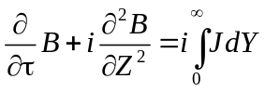
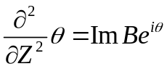

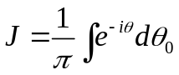

Граничные условия
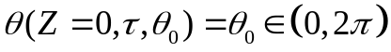

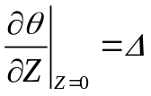

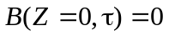

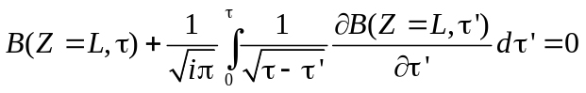
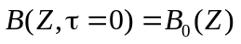 - некоторое маленькое затравочное поле (пространственная структура, например ~ 

